“2023年暑期教师研修暨师德集中学习教育”专题学习训前须知（职教版）
各位学员：
您好！欢迎参加“2023年暑期教师研修暨师德集中学习教育”专题。开始学习前请您认真阅读以下内容：
培训主办单位：教育部教师工作司
培训承办单位：教育部教育技术与资源发展中心、国家教育行政学院
学习网址：https://teacher.vocational.smartedu.cn/h/subject/teaching/（可直接复制链接登录学习），学习界面如图展示，请勿进错页面。打开链接后进行注册、登陆、立即报名、学习。
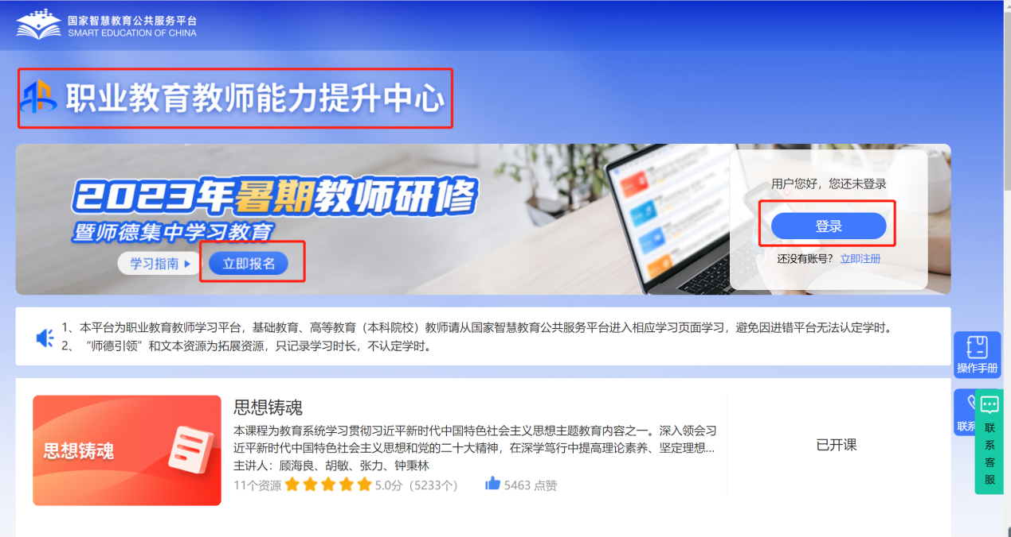

学习时间：2023年7月14日至8月31日
参训对象：职业院校教师。
一、注册登录
未注册的教师按照平台要求填写个人真实信息，完成注册。该信息将用于记录学时和发放电子学习证书，请您认真填写。已注册的教师可使用密码或手机验证码进行登陆。
二、自主选学
本专题为教师提供8门模块的课程，必须完整观看完所选视频，并完成视频结尾的测试题，才可获得该视频对应的认定学时。获得认定学时后，您可继续学习，平台将继续记录您的学习时长。完成本专题学习，平台为教师认定10学时。每门课程提供多条学习资源，教师可以按需选学。
序号 | 模块 | 学时要求
1 | 思想铸魂 | 2
2 | 固本强基 | 1
3 | 以案促学 | 1
4 | 师德引领 | 0
5 | 数字素养提升 | 1
6 | 综合育人能力提升 | 1
7 | 科学素养提升 | 1
8 | 铸造职业教育“良匠”之师 | 3
合计 |  | 10
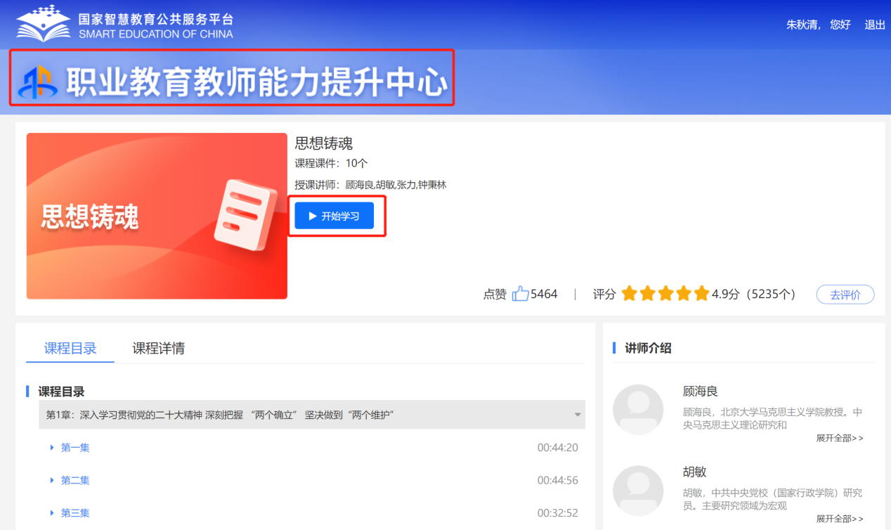

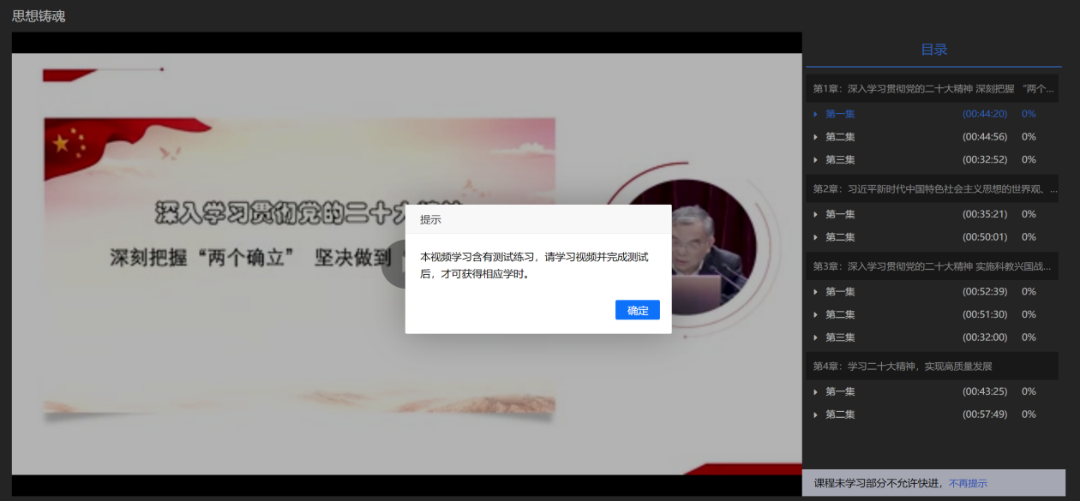

- 证书获取
本次培训于8月31日结束，培训结束三个工作日后（预计9月3日后）系统将自动生成证书，学员可登陆平台点击证书下载按钮进行证书打印及下载。
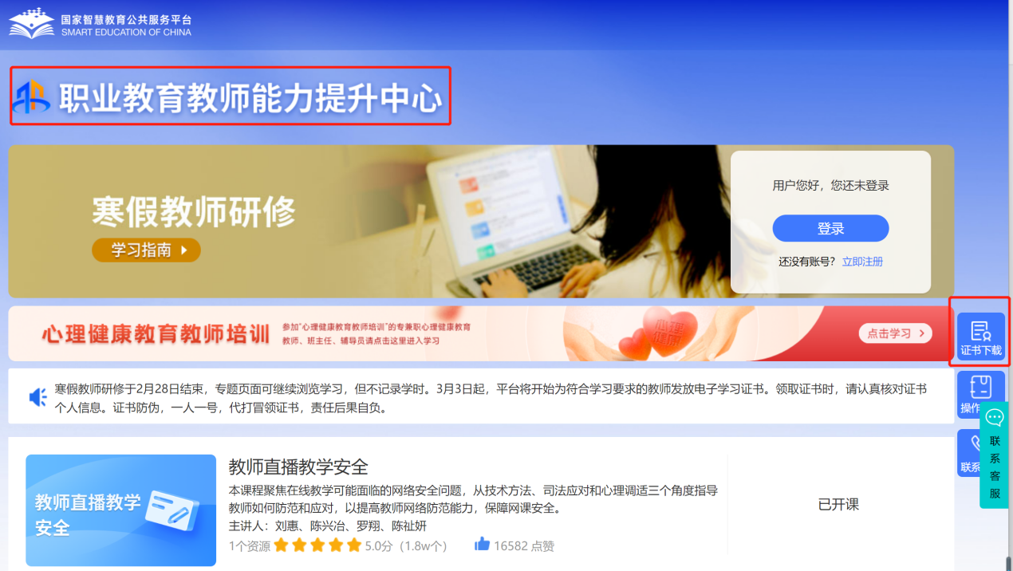

咨询电话：熊霖 010-69228543 13701018658

